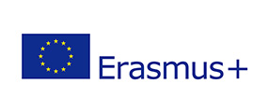
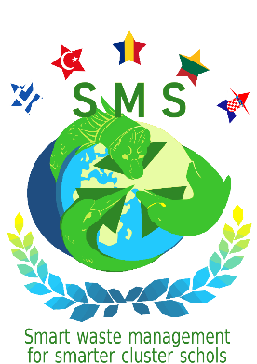
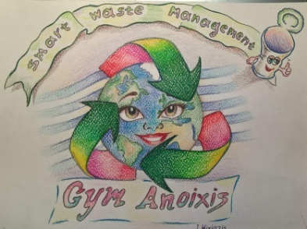

ΔΕΛΤΙΟ ΤΥΠΟΥ
Το Γυμνάσιο Άνοιξης συμμετέχει ως εταίρος σε μια ακόμη πολύ σημαντική σύμπραξη μεταξύ σχολείων με τίτλο “Smart Waste Management for Smarter Cluster Schools – SMS”. Το πρόγραμμα αυτή τη φορά έχει περιβαλλοντολογικό ενδιαφέρον, αφού στοχεύει στην ευαισθητοποίηση και δραστηριοποίηση των μαθητών μας αλλά και των τοπικών κοινωνιών σχετικά με το φλέγον ζήτημα της έξυπνης διαχείρισης απορριμμάτων.
Το πρόγραμμα με συντονίστρια χώρα τη Ρουμανία και εταίρους σχολεία από την Τουρκία, την Λιθουανία και την Κροατία, έχει διετή διάρκεια και προβλέπει εκπαιδευτικές επιμορφώσεις εκπαιδευτικών αλλά και μετακινήσεις μαθητών στο πλαίσιο της πραγματοποίησης των σχεδιασμένων δραστηριοτήτων. Εξαιτίας των δυσμενών συνθηκών που ζούμε τους τελευταίους μήνες λόγω της πανδημίας, είναι αδύνατον να πραγματοποιήσουμε οποιαδήποτε μετακίνηση, μέχρι να βελτιωθεί η κατάσταση, εργαζόμαστε όμως εντατικά, για να συνεργαστούμε προς το παρόν εικονικά, χρησιμοποιώντας κάθε διαθέσιμο τεχνολογικό μέσο, και μεταθέτουμε τις μετακινήσεις μας για τους επόμενους μήνες.
Όπως και στα τρία προηγούμενα προγράμματα, που ολοκληρώσαμε με απόλυτη επιτυχία, επιδιώκουμε και σε αυτό το πρόγραμμα τη μέγιστη δυνατή ενεργή συμμετοχή των μαθητών μας αλλά και των οικογενειών τους, καθώς και ολόκληρης της τοπικής κοινωνίας, ώστε να πετύχουμε το καλύτερο αποτέλεσμα για όλους μας.
Η Υπεύθυνη Ευρωπαϊκών Προγραμμάτων Η Διευθύντρια
Γραμματική Παλαμούτη ΠΕ07, ΠΕ02 Αθηνά Μπελέρη ΠΕ 86

